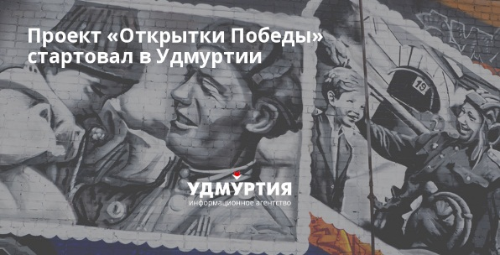
Открытка Победы
В преддверии празднования 75-летия Великой Победы в нашей Республике был объявлен проект «Открытки Победы». К этому проекту присоединились студенты нашего колледжа, они подготовили более 150 открыток, это еще раз доказывает, что тема Великой Отечественной Войны очень важна.
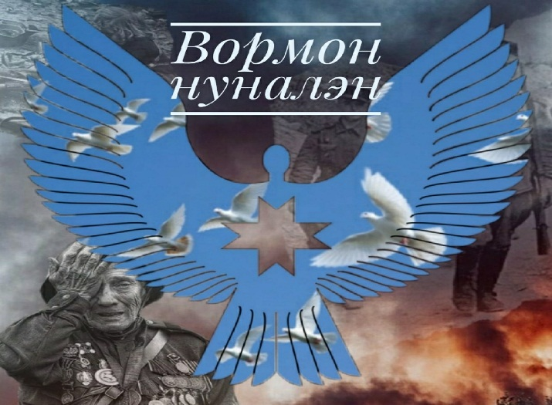
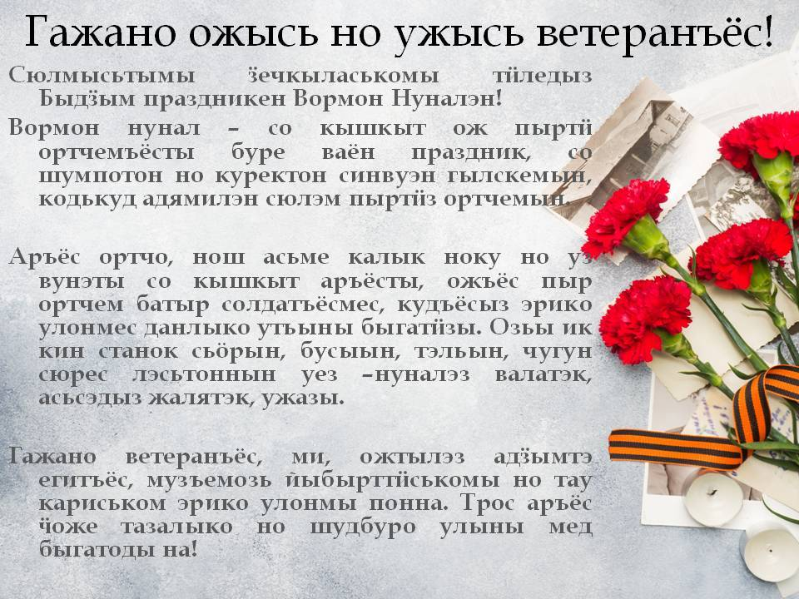
Говорить о войне – это говорить о памяти. ... И чтобы каждое поколение передавало память, так как, к сожалению с каждым годом все меньше и меньше остается участников и свидетелей страшной той войны. Сегодняшняя молодёжь должна помнить, какой ценой отстояли наши деды и прадеды нашу свободу Победы
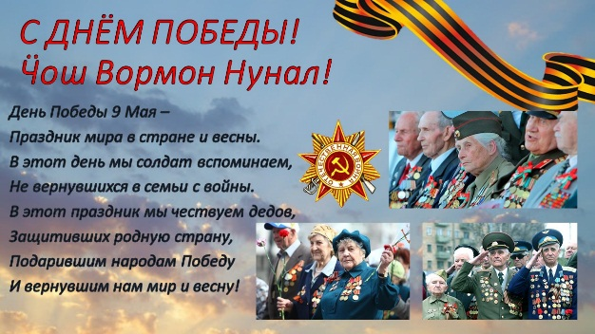
Участникам нужно было создать открытку с символом Победы, который ассоциируется с регионом проживания. А еще на работе должна быть надпись «С Днем Победы!» на русском или национальном языке региона.
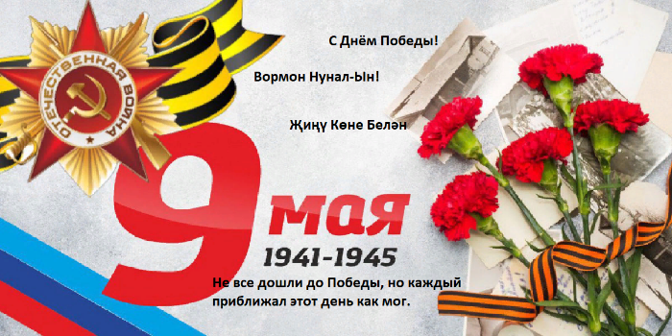
По условию этого проекта лучшие открытки будут размещены на сайте полномочного представителя президента России в Приволжском Федеральном округе.
Благодарим всех за участие в этом проекте, за творческий подход в создании своей Открытки Победы.
Заместитель директора по воспитательной работе Н.Ю.Балицкая

